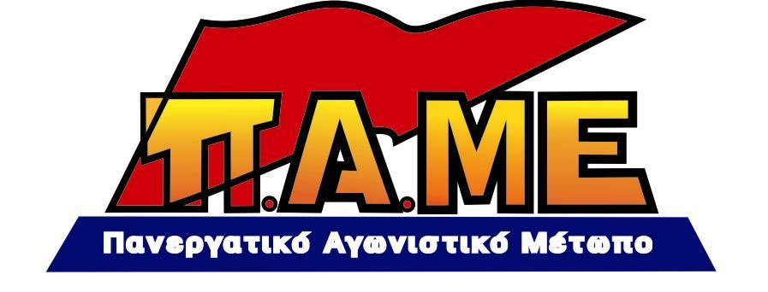
Τρίτη 9 Οκτώβρη 2012:
ΑΓΩΝΙΣΤΙΚΗ ΥΠΟΔΟΧΗ ΤΗΣ ΜΕΡΚΕΛ

ΣΤΑΣΗ ΕΡΓΑΣΙΑΣ 12 -3 μ.μ. και ΣΥΛΛΑΛΗΤΗΡΙΟ
1 μ.μ. στην Ομόνοια.

Όλοι στους δρόμους με σύνθημα:
Κλέφτες, ληστές υποκριτές,
είναι οι Ευρωπαίοι ιμπεριαλιστές.!

Μπορούμε και πρέπει να τους σταματήσουμε γιατί είμαστε οι πολλοί!.
Ο λαός μας έχει χρέος να εξαντλήσει όλα τα περιθώρια
αντίδρασης και παρέμβασης:
ΤΩΡΑ ΓΕΝΙΚΟΣ ΞΕΣΗΚΩΜΟΣ !

